Ejercicio opcional - Práctico 11

C) Con el objetivo de evidenciar la relevancia fisiológica de la proteína ZO-1 en el fenómeno de compactación y formación del blastocisto, embriones de ratón en el estadio de 4 células fueron electroporados (*1) con siRNA (*2) dirigido al gen de la proteína ZO-1. Luego de este procedimiento los embriones fueron cultivados hasta el período en el que los embriones no electroporados (control) alcanzaron la etapa de blastocisto.
A continuación se muestran imágenes de microscopía óptica de contraste interferencial de 4 condiciones experimentales diferentes, como se detalla en cada imagen.
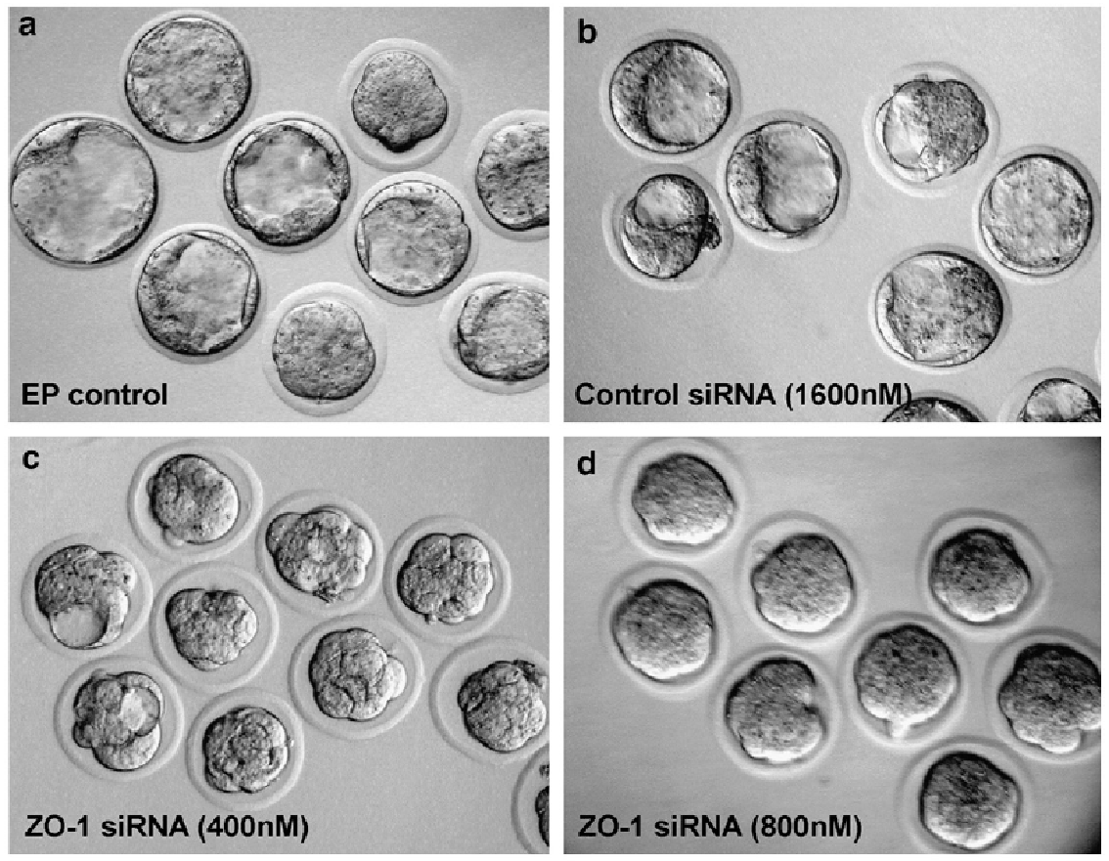
7. ¿El procedimiento de electroporación per se afecta el desarrollo de los embriones? Indique qué imágenes utilizó para arribar a dicha conclusión.
8. ¿Los embriones electroporados con el siRNA de ZO-1 sufren alteraciones en su desarrollo?¿Qué eventos del desarrollo se ven alterados y cuáles no?
9. La proteína ZO1 es una proteína asociada a uniones estrechas. ¿Qué experimentos realizaría para analizar la formación y funcionalidad de estas uniones en este sistema experimental?
10. De acuerdo a los resultados obtenidos en estos experimentos y en los previos, ¿qué hipótesis podría elaborar acerca de la participación de la proteína ZO-1 en la formación de la blastocisto?

(*1): Electroporación: Técnica que permite la introducción de ADN o ARN exógeno dentro de células mediante la generación de poros transitorios en la membrana plasmática al someterlas a un campo eléctrico. Este campo además permite el movimiento direccionado (ingreso) de moléculas cargadas (ADN/ARN) a la célula.
(*2) siRNA: ARN pequeño que presenta una secuencia complementaria a una región del ARNm de interés, de manera que dentro de la célula se unirá por complementariedad de bases al ARNm blanco y evitará su traducción, constituyendo de esta manera una estrategia de silenciamiento génico.

